

DOCUMENTATIE

TEMA 3

Titlu:
--Order Management--

NUME STUDENT: Fetcu Marcos Dimitris
GRUPA: 30222

CUPRINS

1. Obiectivul temei 3
2. Analiza problemei, modelare, scenarii, cazuri de utilizare 3
3. Proiectare 3
4. Implementare 3
5. Rezultate 3
6. Concluzii 3
7. Bibliografie 3

Obiectivul temei

Obiectivul temei consta in proiectarea și implementarea unui proiect care va gestiona o baza de date cu 3 tabele si va efectua diferite operatii pe ele.
Se vor construi soluții corecte și valide. Corectinudinea acestora trebuie sa fie demonstrata. Iar utilizatorul va comunica cu aplicatia propriu-zisa printr-o Interfata Grafica, se vor lua in considerare urmatoarele:
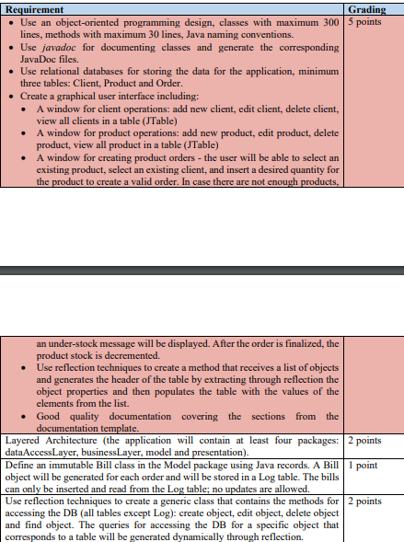

Analiza problemei, modelare, scenarii, cazuri de utilizare

Incepem prin a explica conceptele de care avem nevoie pentru rezolvarea cerintei.
O bază de date este o colecție organizată de informații sau de date structurate, stocate electronic într-un computer. O bază de date este controlată, de regulă, de un sistem de management al bazelor de date (DBSM). Cumulat, datele, DBMS și aplicațiile asociate reprezintă un sistem de baze de date, denumit prescurtat bază de date.
Datele din cele mai obișnuite tipuri de baze de date sunt distribuite de regulă pe linii și coloane, în diferite tabele, pentru eficientizarea procesării și interogării datelor. Datele pot fi accesate, gestionate, modificate, actualizate, controlate și organizate cu ușurință. Majoritatea bazelor de date utilizează un limbaj structurat de interogare (SQL) pentru scrierea și interogarea datelor.
SQL este un limbaj de programare utilizat de aproape toate bazele de date relaționale, pentru interogarea, gestionarea și definirea datelor, precum și pentru controlul oferirii accesului. SQL a fost dezvoltat mai întâi de IBM în anii 1970, cu ajutorul esențial al companiei Oracle, ceea ce a condus la implementarea standardului SQL ANSI, ulterior SQL extinzându-se de la companii precum IBM, Oracle și Microsoft. Deși SQL este în continuare utilizat la scară largă, apar în continuare noi limbaje de programare.
Se va crea o baza de date continand tabele pentru clienti, produse si comenzi.
Si se vor efectua asupra lor operatii de inserare,stergere,actualizare si vizualizare.

Sintaxa inserare: INSERT INTO table_name (column1, column2, column3, ...)
VALUES (value1, value2, value3, ...);
Sintaxa actualizare: UPDATE table_name
SET column1 = value1, column2 = value2, ...
WHERE condition;.
Sintaxa stergere: DELETE FROM table_name WHERE condition;
Sintaxa afisare: SELECT * FROM table_name;

Toate aceste operații vor fi folosite pentru partea de acces la baza de date.
Aceasta aplicatie necesita o interfata user-friendly pentru a face utilizarea ei cat mai intuitiva si usoara pentru toate persoanele care doresc să efectueze operații sistemului de gestionare.

Use Case:
- Utilizator va selecta initial tipul tabelei pe care vrea sa efectueze operatia
- Ulterior utilizatorul selecteaza tipul de operatie dorit
- Datele furnizate sunt verificate pentru a se stabili corectitudinea lor.
- Programul efectuează operația selectată si rezultatul se poate observa accesand operatia view.

Proiectare

Dupa ce partea Business Logic a fost verificata atat in interfata cat si in baza de date. Putem genera diagramele UML pentru clase folosite si putem observa si dependentele dintre clase.

Implementare

Intrucat proiectul este unul complex am structurat totul in 6 pachete: BLL,DAO,CONNECTION,MODEL,PRESENTATION si START.
- Pachetul Model contine clasele:
- Client care are atributele: id, name, email, phone number si address.
Aceasta clasa are doar metode de get si set.
- Product care are atributele: id, name, price si stock
Aceasta clasa are doar metode de get si set.

- Order care are atributele: id, ClientId, ProductId, Quantity si price
Aceasta clasa are doar metode de get si set.
- Bill, care este o clasa imutabila care face parte din pachetul java records, si genereaza bonul comenzi sub forma de fisier txt.
- Pachetul DAO contine urmatoarele clase:
- Interfata GenericDao care contine antetele functiilor pentru operatiile ce vor lucra asupra bazei de date
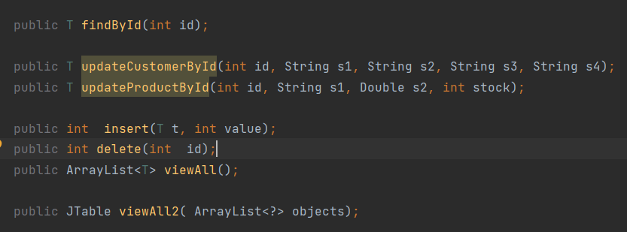
- Clasa ClientDao ce contine implementarea operatiilor asupra tabelei de date Client.
Se va folosi sintaxa mentionata mai sus:
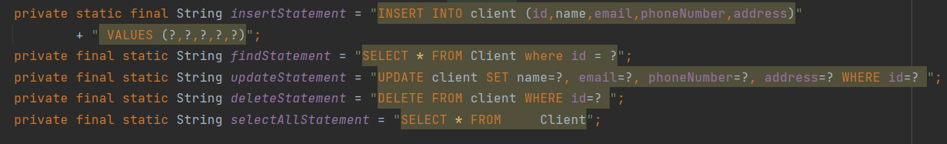
Astfel pentru operatia de inserare:
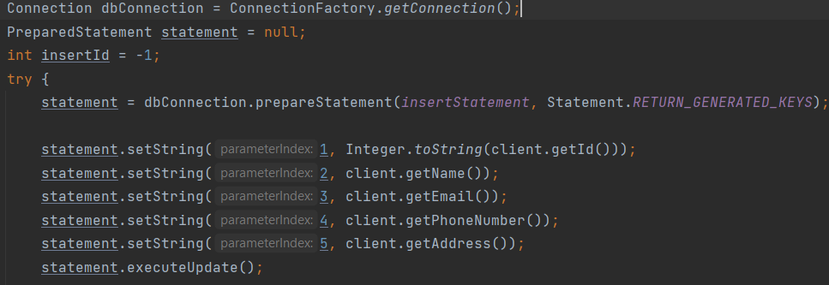
Se stabileste conexiunea cu baza de date, si se seteaza campurile operatiilor.
Similar este si la restul operatiilor si la restul claselor.
Operatia de actualizare:
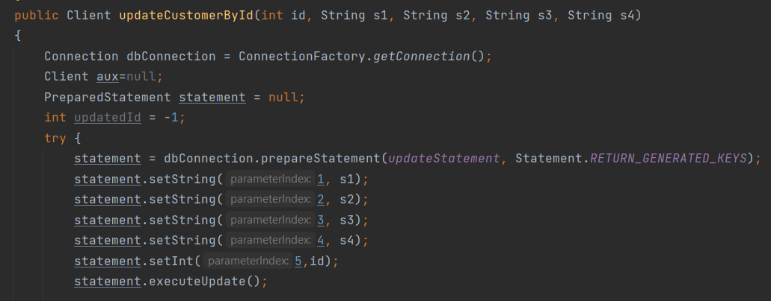
Operatia de stergere:
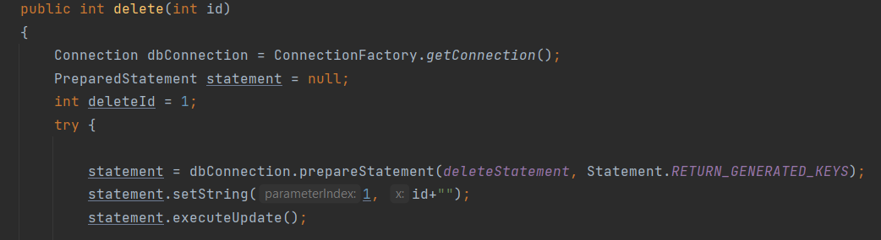
Operatia de view:
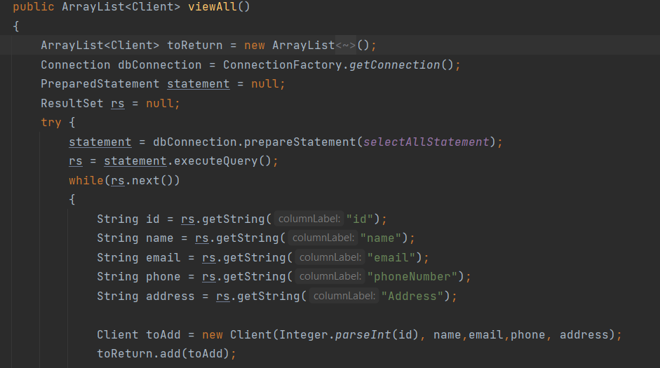
- Clasa OrderDAO si ProductDAO functioneaza similar doar ca difera campurile atributelor in functie de obiectul asupra caruia se executa instructiunea.
- Pachetul BLL contine urmatoarele
- Validatori pentru a verifica corectitudinea campurilor preluate din interfata:
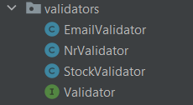
- Clasele ClientBLL,ProductBLL si OrderBLL
Interpreteaza datele introduse si apeleaza metodele cu acces la baza de date.
Pentru inserare:
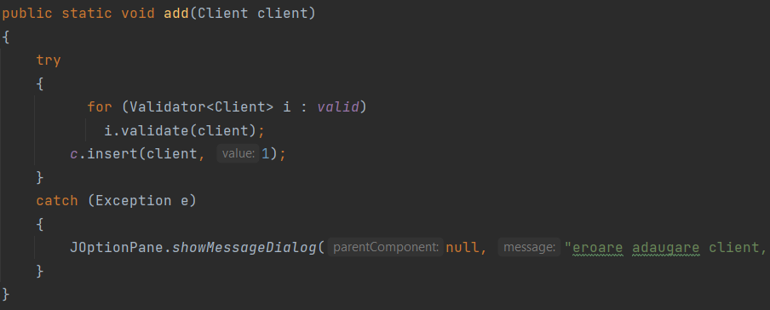
Pentru actualizare:
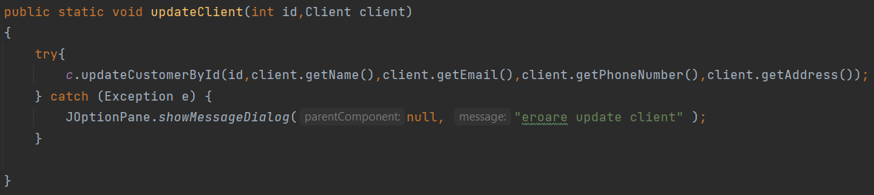
Pentru stergere:
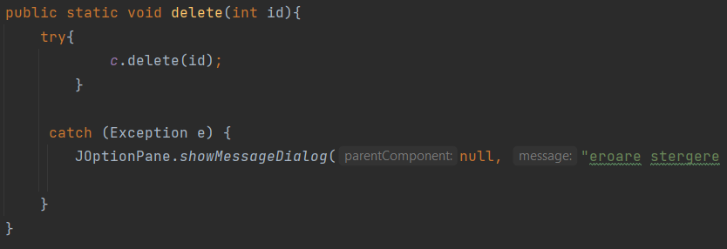
Si pentru afisare:
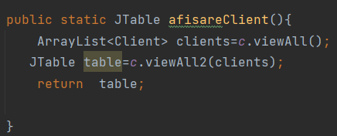
- Pachetul Connection contine Clasa ConnectionFactory care stabileste conexiunea cu baza de date creata in MySQL.
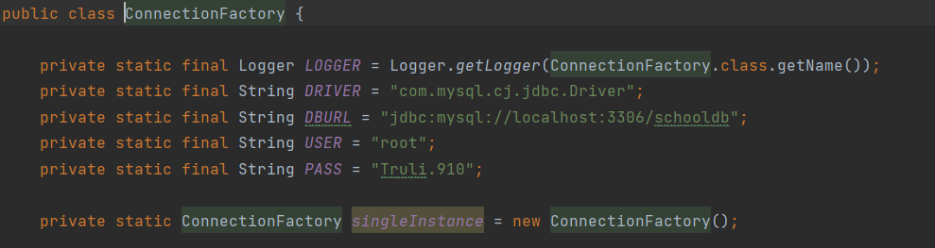
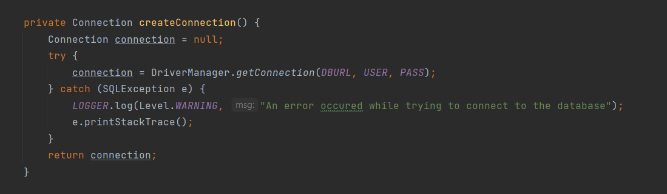
- Pachetul Presentation contine interfetele grafice:
Pagina de start:
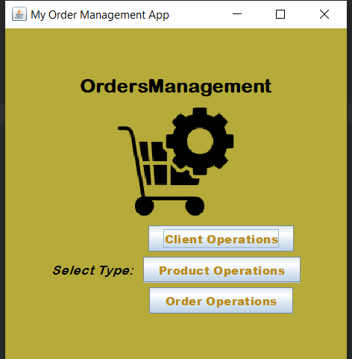
Dupa selectarea tabelelui asupra caruia dorim sa efectuam operatii se vor afisa urmatoarele cadre:
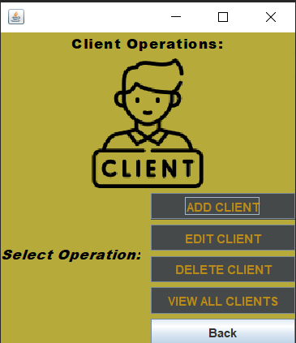
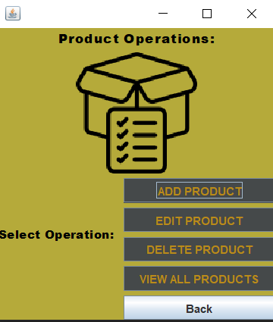
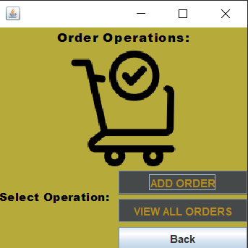
Iar pt fiecare operatie in cadrul urmator se vor adauga datele de lucru:
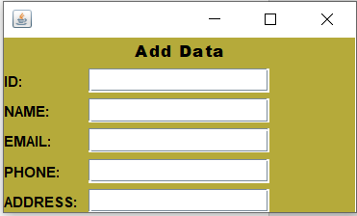

- Rezultate
Rezultatele se pot observa atat in interfata grafica cat si in baza de date propriu zisa.

Pentru demonstratie.
Avem tabelul de clienti:
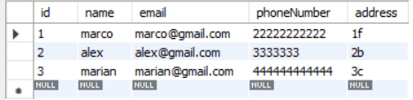
Si dorim sa efectuam operatia de inserare a unui nou client:
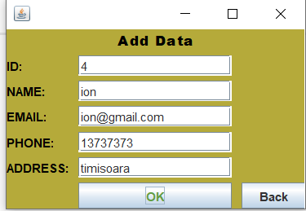
In cazul in care campurile au fost valide se poate observa ca operatia a avut loc cu succes:
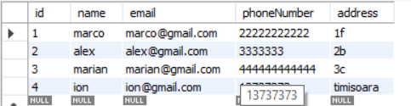
In caz contrar se poate vedea mesajul de eroare:
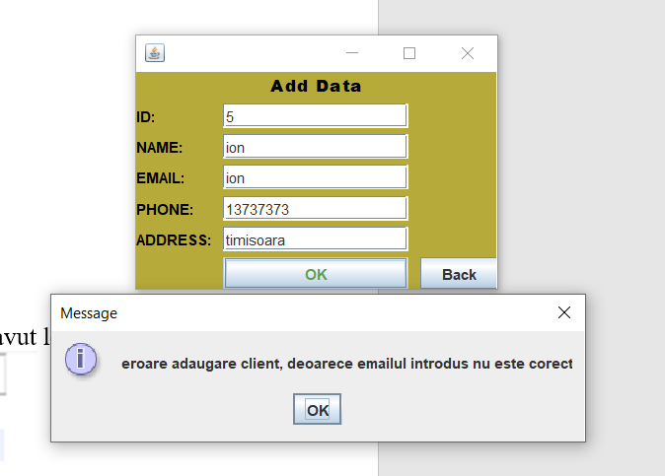

Concluzii

Tema data presupune aplicarea noțiunilor de programare aplicand notiuni de baze de date SQL care sunt utile pentru stocarea datelor de dimensiuni mari.
Astfel aplicatia creata poate deservi cu usurinta celor ce vor sa gestioneze management-ul unui magazin online.
In viitoarele versiuni se poate imbunatati interfata, pentru a fi si mai intuitiva, se pot trata anumite exceptii care poate ca au fost omise. Si se poate lucreala simplificarea codului prin crearea unor metode abstracte ce folosesc tehnica de reflexive.
.

Bibliografie
- https://www.javatpoint.com/steps-to-connect-to-the-database-in-javahttps://www.guru99.com/java-swing-gui.html
- https://www3.ntu.edu.sg/home/ehchua/programming/java/jdbc_basic.html
- https://www.marcobehler.com/guides/java-databases
- https://www.developer.com/java/java-databases/

